**Hóa đơn thanh toán**

Chức năng: là nơi nhân viên tiến hành lập phiếu thanh toán phòng khách hàng đã chọn. 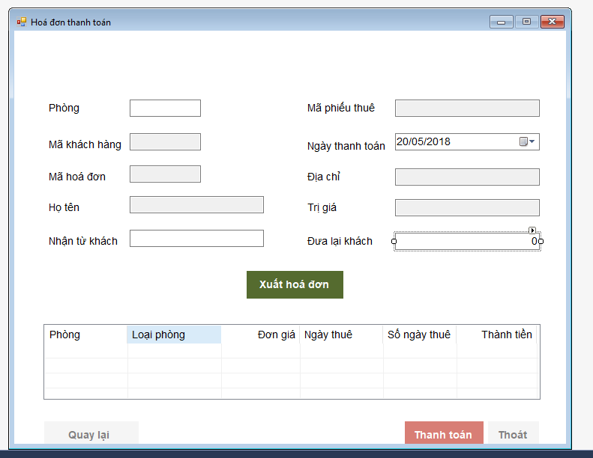

|  |  |  |  |
| --- | --- | --- | --- |
| STT | Tên | Kiểu | Ý nghĩa |
| 1 | txtPhong | Textbox | Nhập phòng |
| 2 | txtMaKhachHang | Textbox | Nhập mã khách hàng |
| 3 | txtMaHoaDon | Textbox | Nhập mã hóa đơn |
| 4 | txtKhachHang | Textbox | Nhập tên khách hàng |
| 5 | txtNhanTuKhach | Textbox | Nhập nhận tiền từ khách hàng |
| 6 | txtMaPhieuThue | Textbox | Nhập mã phiếu thuê |
| 7 | dtNgayThanhToan | DateTimePicker | Nhập thời gian thanh toán |
| 8 | txtDiaChi | Textbox | Nhập địa chỉ |
| 9 | txtTriGia | Textbox | Nhập trị giá |
| 10 | txtDuaLaiKhach | Textbox | Nhập tiền đưa lại khách |
| 11 | btnXuatHoaDon | Button | Xuất ra hóa đơn |
| 12 | lsvHoaDon | ListView | Danh sách hóa đơn |
| 13 | btnMenu | Button | Nút bấm quay lại trang Menu |
| 14 | btnThanhToan | Button | Nút bấm thanh toán |
| 15 | btnThoat | Button | Nút bấm thoát form thanh toán |

Class Diagram

|  |
| --- |
| HoaDonThanhToan |
| * ReturnMenu * isExit * hiringDays * unitPrice * beginningDate * datetimeBeginningDate * extraMoney * totalMoney * formattedTotalAmount * isHiringKH |
| * HoaDon_FormClosed() * btnXuatHoaDon_Click() * txtNhanTuKhach_TextChanged() * btnThanhToan_Click() * btnMenu_Click() * OnPaint() * btnThoat_Click() |